玻璃钢船艇真空辅助成型技术

**史正波，童江华**

（蚌埠市神舟机械有限公司，蚌埠， 233000）

**摘要**：介绍了玻璃钢船艇真空辅助成型技术（VARTM-Vacuum Assisted Resin Transfer Molding），VARTM与传统手糊工艺相比，具有人工成本低，环境污染小，产品性能高的特点。本文重点介绍施工过程及VARTM与传统手糊工艺的优势对比。

**关键词**：真空辅助成型技术,玻璃钢，船艇，优势

The VARTM for FRP Ships and Boats

Shi Zhengbo, Tong Jianghua, Xu Tao

(Bengbu Shenzhou Machinery Co., Ltd., Bengbu, 233000)

Abstract：This paper introduced the vacuum assisted resin transfer molding (VARTM). There were series of superiorities for VARTM compared with the traditional hand lay-up, such as lower labor cost, environmental friendly, higher performances of the products. Work progress and the superiorities were emphatically introduced here.

Keywords: Vacuum assisted resin transfer molding (VARTM), Glass fiber reinforced plastics, Ships and Boats, Superiority

## 1 引言

目前在我国玻璃钢行业成型工艺中，手糊成型约占40%，在玻璃钢船艇建造中基本采用此法。这是由于船艇体积较大，造型复杂，一般机械成型工艺不大容易实用，手糊成型具有其传统型和特殊性。但是随着目前玻璃钢行业的竞争日益激烈，尤其玻璃钢船艇行业的蓬勃发展，传统的手糊工艺也随之暴露出越来越多的弊端与不足。环境污染，人力成本大幅度提高，化学原料对身体健康的影响等一系列问题日益突出。在此背景下，真空辅助成型技术应运而生，它有效地解决了手糊工艺过程中各种无法避免的问题。

真空辅助树脂灌注( Vacuum Assisted Resin Transfer Molding, 简称VARTM) 是一种新型的低成本的复合材料大型制件的成型技术，是近年发展起来的一种新型复合材料成型工艺[1]，对于一次成型大尺寸、带有夹芯及加筋的大型结构件，是一种理想的工艺方法[2]。由于VARTM的主要特点是成本低、产品孔隙率低、环境友好、质量均匀、纤维含量高[3]，较传统手糊工艺具有较大的优势，因此，VARTM成型工艺在船舶、风电、飞机、汽车等行业发展迅速。

## 2 涉及主要原料及机械设备

在玻璃钢船艇真空辅助成型工艺过程中主要使用的原材料及物品机械设备如下：

主要原材料：乙烯基树脂，固化剂，促进剂，玻璃纤维布，玻璃纤维毡，PVC芯材等。

主要物品、机械设备：真空泵，脱模布，真空袋，导流管，树脂存储器等。

## 3 工艺介绍

真空辅助成型技术是一种新型的FRP大型制件的成型技术，它是在真空状态下排除纤维增强体中的气体，通过树脂的流动，渗透，实现对纤维及其织物的浸渍，并在室温下进行固化，形成一定树脂/纤维比例的工艺方法[4，5]。与以往传统的手糊工艺相比较，真空辅助成型技术更适合大构件产品的制作，尤其在船艇建造方面有着广泛的应用前景。真空辅助成型技术是一种十分有效的成型方法：在真空负压下树脂慢慢流动，同时利用树脂分配系统，使树脂完全浸透玻纤层及夹芯结构，实现夹芯结构一次渗透成型，避免了手糊工艺中相对较弱的二次胶接，也省去了因为二次胶接带来的复杂工作。由于整个成型及固化过程都是在真空状态下进行，避免了树脂中有害气体的大量挥发以及细小玻纤丝在施工环境中的大量漂浮，同时省去了大量的人工成本以及各种易耗品的消耗，降低了企业的生产和管理成本。

真空辅助成型技术与传统手工艺相比，不需要热压罐，仅在真空压力下成型；也无需加热，可在室温下固化，经后处理可在较高的温度下使用，两者比较的详细特征如表1。 从表1中可以明显看出真空辅助成型技术在生产周期短，生产效率高，产品性能好，空隙率低，环境污染小，纤维含量高等多方面明显优于手糊工艺。

表1 VARTM与手糊工艺特点比较

Table 1 Comparation between VARTM and hand lay-up

|  |  |  |  |
| --- | --- | --- | --- |
| 序号 | 项目 | VARTM | 手糊工艺 |
| 1 | 设备投资 | 大（数万至数十万元） | 小（几百至数千元） |
| 2 | 设备使用费 | 低 | 低 |
| 3 | 生产周期 | 短 | 长 |
| 4 | 生产效率 | 高 | 低 |
| 5 | 产品性能 | 较好 | 一般 |
| 6 | 空隙含量 | 低 | 高 |
| 7 | 人工费用 | 低 | 高 |
| 8 | 环境污染 | 无污染 | 污染大 |
| 9 | 纤维含量 | 适宜 | 不高 |
| 10 | 能源消耗 | 低 | 低 |

## 4 工艺流程

玻璃钢真空辅助成型技术，整个工艺过程包含若干因素，如树脂粘度、增强材料结构型式与性能、孔隙率、模具表面质量、充模温度、真空度和树脂分配系统结构等。这些因素决定着产品的质量，若它们的取值及其组合不合理，产品就会产生缺陷，常见的缺陷有：干斑、干点、树脂富集、孔隙和气泡等。现结合本厂施工过程介绍此项技术。

本厂利用真空辅助成型技术生产玻璃钢船艇主要分为：

1、前期准备工作，准备好材料和机具设备，制作胶衣层和首层毡；

2、在已制作胶衣层和首层毡的模具上铺设相应层数的增强层－芯材－增强层；

3、设置密封系统；

4、真空达标后，即供给树脂；

5、固化后检测、完善。

玻璃钢船艇真空辅助成型工艺生产流程简图如图1所示。

模具准备，制作胶

衣层及首层毡

样板制作

材料裁剪

材料铺放，密封系统及抽真空系统布置

树脂准备，抽真空

树脂导入

固 化

检 测

完 善

图1 玻璃钢船艇真空辅助成型工艺生产流程

Fig. 1 Work progress of VARTM for FRP ships and boats

本厂利用真空辅助成型技术生产玻璃钢船艇主要详细工艺步骤结合图片说明介绍如下。

### 4.1 准备工作

VARTM准备工作包括模具及材料的准备，首先准备配套模具，制作胶衣层及首层毡，其次准备好增强材料，加强芯材及所需树脂，如图1所示。图1中a为配套模具铺设芯层，b为树脂储存器，用以收集树脂完全渗透后的少量树脂，保证树脂不会进入真空泵而受损坏；c为玻璃纤维，作为树脂的增强材料，以提高玻璃钢的强度性能。

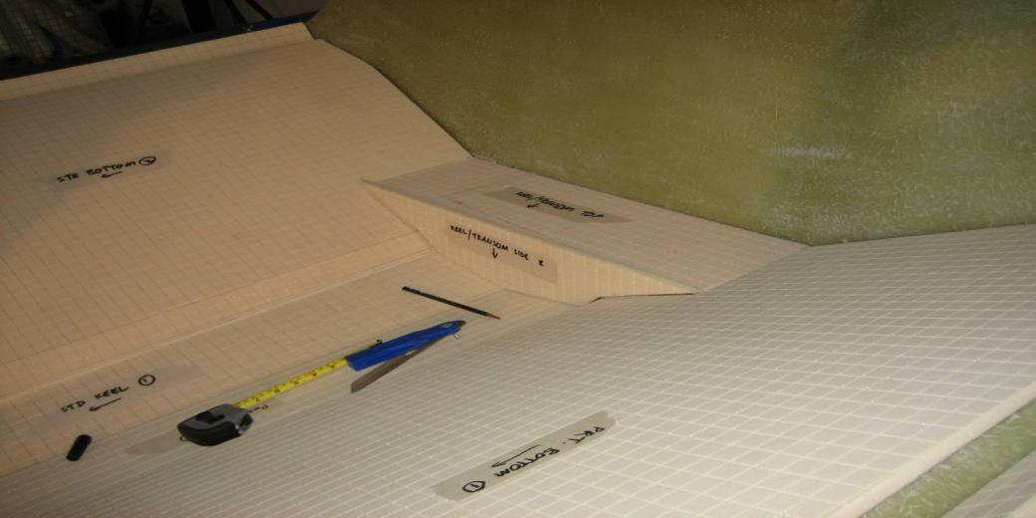

a

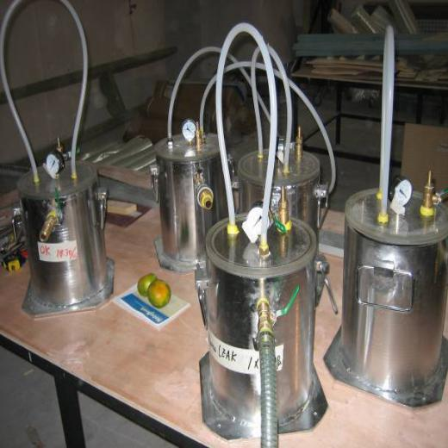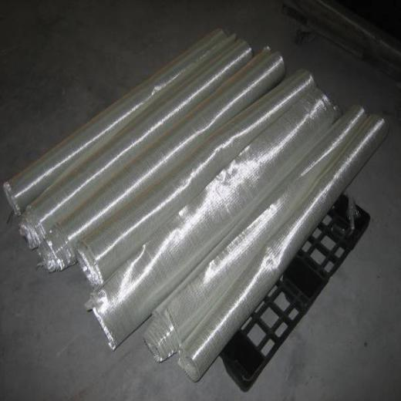

b

c

图2 VARTM配套模具及材料准备

Fig. 2 The preparation of molding and materials for VARTM

### 4.2 铺设增强层－芯材－增强层

为提高玻璃钢的机械性能，需要在制品中添加增强层和芯层，此步骤即在已制作胶衣层和首层毡的模具上铺设相应层数的增强层－芯材－增强层。VARTM工艺下的铺设方法，避免了施工者与树脂之间的任何直接接触、树脂中有害气体的大量挥发，以及玻璃纤维粉尘的在工作环境中的漂浮，环境污染减少95%以上，有害气体对施工人员的影响降到了最低程度。图3所示为铺设增强层－芯材－增强层，其中a为芯材铺设，b是芯材表面玻纤铺设及纵梁制作，c是尾部加强材制作，d是纵梁表面玻纤铺设。

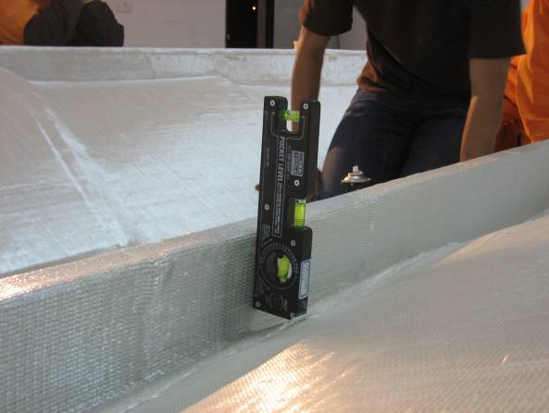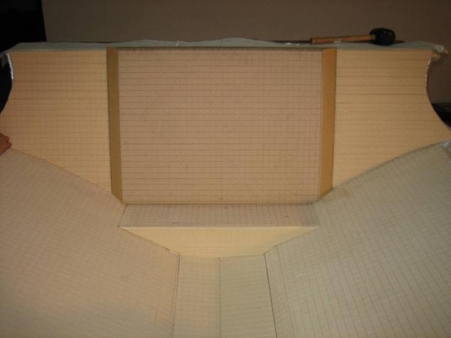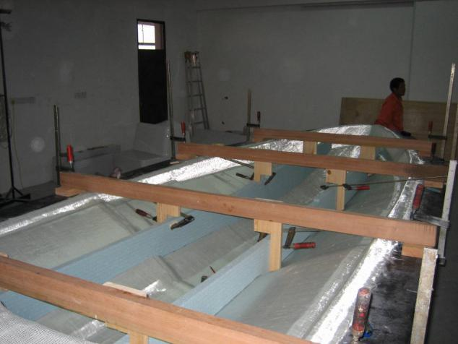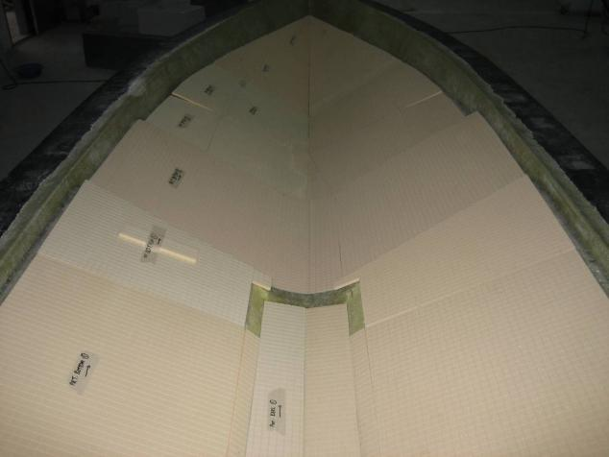

a

b

c

d

图3 铺设增强层－芯材－增强层

Fig. 3 The laying of reinforced layer-core materials- reinforced layer

### 4.3，密封、真空系统布置

VARTM工艺需要在真空系统下操作，因此需要布置密封系统及抽真空系统（真空泵及相关管路），其布置如图4所示。系统布置好，检查无误后实施抽真空操作，同时理论计算出树脂用量，定量配入系统，树脂随着真空缓慢注入系统，此种工艺可以有效保证制品纤维含量（含胶比例）维持理论水平，保证了产品的性能指标。

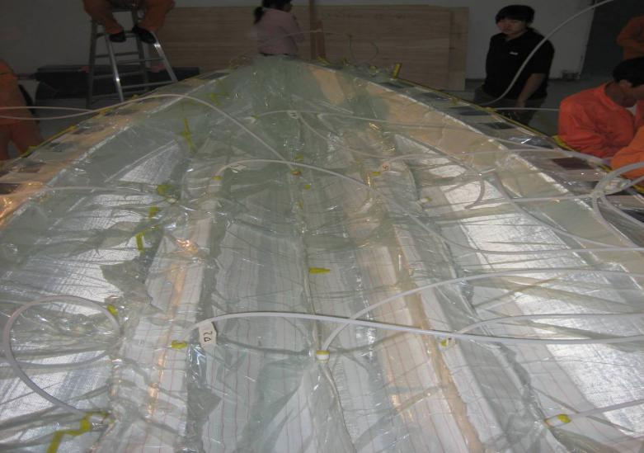

图4 密封系统布置图

Fig. 4 The arrangement diagram of sealing system

### 4.4 树脂供给

待4.3步骤中真空度达到要求后，树脂供给阀自动开启，在真空负压下树脂慢慢流动，同时利用树脂分配系统，使树脂完全浸透玻纤层及夹芯结构。其过程如图5所示。以ECO-CRAFT870生产为例，在手糊工艺中10天的工作量在2天内全部完成，生产效率是手糊工艺的500%。所有材料、结构的浸透，成型，固化均在真空状态下自动进行。7名积层施工人员全部省去，仅船体施工节省人力成本1.2万元左右，整船积层工作至少节约人力成本2.4~3万，对于ECO-CRAFT870的批量生产起到强有力的推动作用。

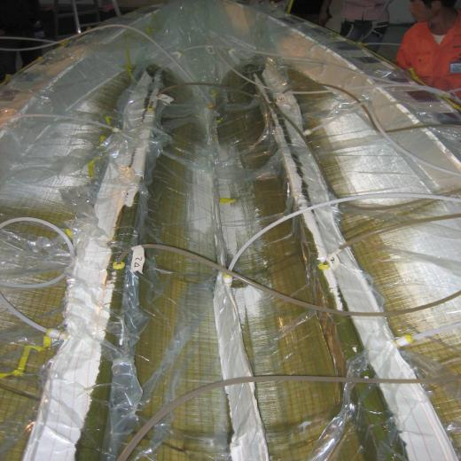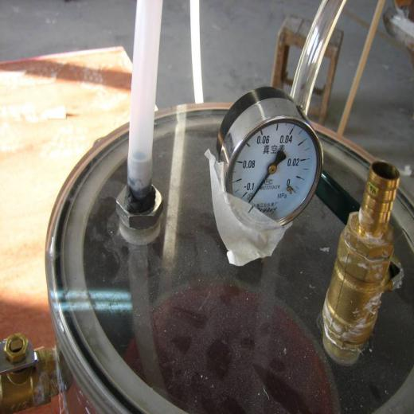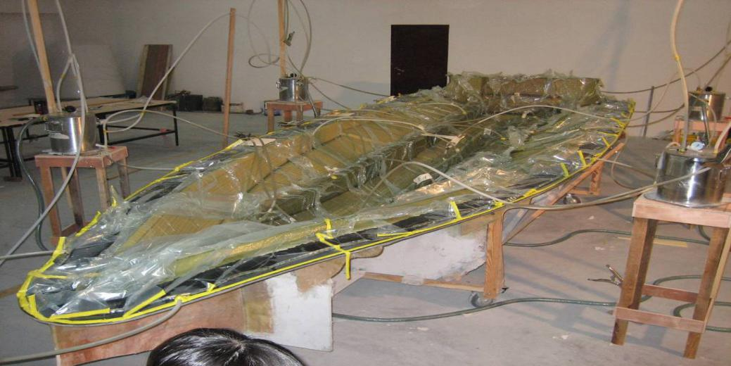

a

b

c

图5 VARTM树脂供给

Fig. 5 The provision of resin for VARTM

### 4.5 固化后检验完善工作

前述步骤完成后，即为固化过程，固化完成后，需要对成型后的产品进行巴氏硬度检测，边角处理，表面质量检测，局部修复完善，最终得到合格产品。

检测结果显示，成品中纤维含量与含胶比例接近理论设计值，在真空负压下空隙被树脂完全填充，构件各阴角、阳角空隙含量大大降低，密实程度显著提高，有效提高了玻璃钢各性能参数。

## 5 结论

真空辅助成型技术在解决玻璃钢手糊工艺中出现的问题中，有着无比优越的性能。

1，改善环境：在改善玻璃钢行业环境污染问题和影响身体健康问题上实现了质的突破，实现广泛的推广应用后将为生态建设做出了积极地贡献。

2，提高生产效率：生产效率大幅度提高（以本厂ECO-CRAFT870为例）达到500%，极大提高了企业竞争力，为企业的良性发展注入强劲动力。

3，降低人力成本：人力成本大幅下降，以本厂ECO-CRAFT870年生产能力50艘为例，每艘节省人力成本2.4~3万，仅此一种船型每年节省人力成本120~150万。

4，提升产品性能：纤维含量与含胶比例接近理论设计值，在真空负压下空隙被树脂完全填充，构件各阴角、阳角空隙含量大大降低，密实程度显著提高，有效提高了玻璃钢各性能参数。

## **参考文献**

[1] 吴忠友，孙祖莉，李年. FRP真空辅助成型工艺实验研究[J]. 玻璃钢/ 复合材料，2010(4)：62-64。

[2] 刘金良, 吴晓青. VARI成型工艺中重力效应分析[J]. 武汉理工大学学报，2009，31( 4)：59-62。

[3] 李柏松，王继辉. 真空辅助RTM成型技术的研究[J]. 玻璃钢/复合材料，2001，(1)：20-24。

[4] 赵渠森，赵攀峰. 真空辅助成型工艺(VARTM) 研究[J]. 纤维复合材料，2002(1)：42-46。

[5] 赵渠森，赵攀峰. 真空辅助成型技术（一）[J]. 高科技纤维与应用，2002，27(3)：22-27。

**作者简介**：史正波（1983-），男，工程师，主要从事玻璃钢船舶生产制造及研究

联系方式：安徽省蚌埠市交通路40号，蚌埠市神舟机械有限公司，电话18755210986